Február 22.
A bűncselekmények áldozatainak világnapja

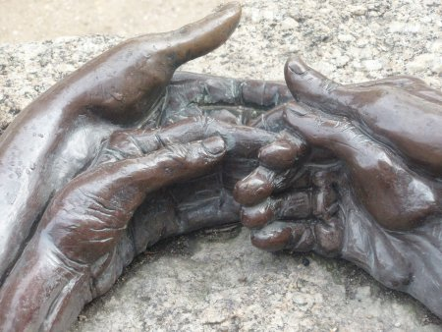

Az Európai Tanács 1990. február 22-én tette közzé a bűncselekmények áldozatainak chartáját, ez a nap azóta is számos országban – 1993. óta Magyarországon is - az áldozatok napja. A rendőrség bűnmegelőzési szakemberei éppen ezért minden év februárjában kiemelt figyelmet fordítanak arra, hogy felhívják a lakosság figyelmét a bűncselekmények áldozataira.
A bűncselekmény áldozata a bűncselekmény sértettje, illetve olyan személy, aki bizonyíthatóan a bűncselekmény közvetlen következtében szenvedett sérelmet. Az állampolgárok nagyobb része a figyelemfelhívások ellenére sem gondolja, hogy áldozattá válhat.

Az áldozatok a bűncselekményt követően elsősorban a rendőrségtől szereznek információt arról, hogy hol és milyen típusú segítségnyújtási formákban részesülhetnek, de az áldozatsegítésben civil szervezetek, egyházak is szerepet vállalnak.

Az Országgyűlés 2005-ben fogadta el a bűncselekmények áldozatainak segítéséről és az állami kárenyhítésről szóló törvényt. Alapvető elvárás, hogy az áldozatok büntetőeljárási, személyiségi- és adatvédelmi jogai maradéktalanul érvényesülnek a feljelentés megtételétől, egészen az eljárás befejezéséig. Kiemelkedően fontos, hogy az igénybe vehető állami áldozatsegítés lehetőségei és elérhetőségei tekintetében megfelelő részletességű szóbeli és írásbeli tájékoztatást kapjanak.
BŰNCSELEKMÉNY ÉRTE? ÁLDOZATTÁ VÁLT? VAN SEGÍTSÉG!
Ha valaki közvetlenül (sértettként) vagy közvetett módon (pl. tanúként vagy családtagon keresztül) kapcsolatba kerül valamilyen bűncselekménnyel, fel kell dolgoznia ennek hatásait. Természetes emberi reakció, ha ilyenkor fizikai vagy lelki problémák jelentkeznek és anyagi nehézségek is felléphetnek. Az Áldozatsegítő Szolgálat az ilyen helyzetek megoldására ajánl segítséget.

KINEK TUDNAK SEGÍTENI?
Elsősorban a Magyarországon bűncselekmény vagy tulajdon elleni szabálysértés áldozatává vált személyeknek tudnak segíteni. Több szolgáltatásuk a külföldön elszenvedett cselekmények esetén is elérhető, illetve ilyen esetekben közreműködnek a külföldi áldozatsegítő szervezetekkel való kapcsolatfelvételben.

HOGYAN TUDNAK SEGÍTENI?
Az Áldozatsegítő Szolgálat az áldozatok számára térítésmentesen;
- felvilágosítást ad jogaikról, lehetőségeikről
- érzelmi támogatást nyújt;
- elősegíti érdekeik érvényesítését;
- jogi segítséget nyújt - szükség esetén akár ügyvédet is biztosít;
- az elkövetéstől számított 5 napon belül beadott kérelem alapján azonnali pénzügyi segélyt adhat krízishelyzet fennállása esetén.
A személy elleni erőszakos bűncselekmények súlyos sérültjei és halálos áldozataik hozzátartozói mindezen túl állami kárenyhítést is igényelhetnek.

MILYEN GYAKORLATI SEGÍTSÉGET KAPHATNAK AZ ÁLDOZATOK?
Ha valaki áldozattá válik, számos olyan dolgot kénytelen intézni, ami nem mindennapos az ember életében, ezért kevésbé gyakorlott benne (pl. megtenni a feljelentést, eljárni a biztosítónál, pótolni ellopott okiratokat, stb.). Az Áldozatsegítő Szolgálat az áldozatok számára személyre szabott felvilágosítást nyújt alapvető jogaikról és az őket megillető ellátásokról. Szükség esetén más hatóságok nyomtatványainak kitöltésében és támogatások igénylésében is közreműködik, illetve segít felvenni a kapcsolatot olyan más szervekkel, önkormányzattal, akiktől további segítség kérhető vagy ahol a bűncselekmény miatt ügyintézés szükséges.

MIRE SZOLGÁL AZ AZONNALI PÉNZÜGYI SEGÉLY?
Az áldozatok igénye, hogy a bűncselekményt követően is biztosítottak legyenek számukra az alapvető életfeltételek. Ehhez az Áldozatsegítő Szolgálatnál azonnali pénzügyi segélyt igényelhetnek lakhatás, ruházkodás, utazás és élelmezés céljára, továbbá gyógyászati költségekre valamint kegyeleti kiadásokra. Ez a segítség azonban nem kártérítés; célja nem az ellopott pénz vagy a bűncselekmény miatt más módon odaveszett értékek pótlása. A pénzügyi segély révén az Áldozatsegítő Szolgálat a kialakult krízishelyzet orvoslásához tud egyedi mérlegelés alapján hozzájárulni.

MIRE LEHET SZÜKSÉG, HOGY SEGÍTENI TUDJANAK?
A szolgálat munkatársai az eset körülményei alapján már telefonon tájékoztatást adnak arról, hogy milyen iratokra, igazolásokra lehet szükség az ügyintézéshez, az Áldozatsegítő Szolgálat támogatásainak igénybevételéhez.
Amennyiben áldozatként még nem tett rendőrségi feljelentést, ebben is segíteni tudnak, a további ügyintézéshez ugyanis egyes esetekben szükséges lehet a büntetőeljárás elindulásának igazolása (a megtett feljelentés másolatával, ítélettel, rendőrségi igazolással). Az igazolást a rendőrség kérésre köteles azonnal, de legkésőbb egy napon belül kiállítani – ehhez minden áldozatnak joga van.

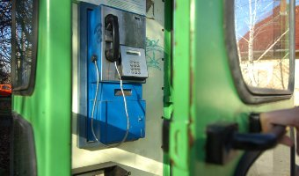

Az áldozatsegítő vonal a vezetékes és mobil hálózatról is ingyenesen hívható zöld száma
06-80 225-225
a nap 24 órájában elérhető.
Segítséget kérhet továbbá az ingyenesen hívható 06-80-555-111-es "Telefontanú" zöld számán, a 107, vagy a 112 központi telefonszámok valamelyikén.

Pest Megyei Rendőr-főkapitányság Bűnmegelőzési Osztály

